МУНИЦИПАЛЬНОЕ УЧРЕЖДЕНИЕ «УПРАВЛЕНИЕ ДОШКОЛЬНОГО

ОБРАЗОВАНИЯ ГУДЕРМЕССКОГО МУНИЦИПАЛЬНОГО РАЙОНА»

Муниципальное бюджетное дошкольное образовательное учреждение

«Детский сад «Родничок» с. Верхнее Нойбера

Гудермесского муниципального района»

**Баккхийчера тобанца**

**региональни дакъа кхочушдар белха конспект**

**«Къоман бустамаш а, духар а, довзийтар»**

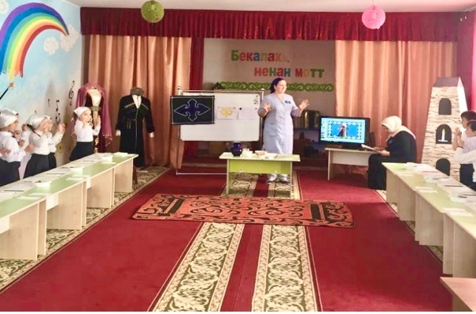



**Кхетош-кхиархо:**

**Усманова Имант Мутуевна**

**Коьчал:**

**«Къоман бустамаш а, духар а, довзийтар»**

**1алашонаш:**

* Берашна нохчийн халкъан г1иллакхаш к1орггера довзийтар;
* Вайн нохчийн халкъан бустамаш, духар а довзийтар.

**1аморан 1алашонаш:**

* Шен бух т1е дакъош д1анис дан хаар ч1аг1дан;
* Берашна шаьш бинчу белхан мах хадо 1амор.

**Интеграци:** исбаьххьа-кхоллараллин кхиор, къамел кхиор.

**Кепаш:** барта 1амор, гайтаме масал.

**Г1ирс:** биъ са болу кехат 20х20, масаллин бустамаш, масаллин суьрташ, кортали, г1абали, куйнаш (холхаз, месал куй) клей, тукарш.

**Хьалхара болх:** масалин суьрташ гайтар, нохчийн бустамех, духарех лаьцна дийцар.

**Хазахетийтаран киртиг:** Нохчийн хьалкъа духар а дуьйхина йо1, к1ант хьошалг1а дог1у.

**Дешнаш т1ехь болх:** коьртали, бустам, 1адат, г1абали, ветанаш

(вета-туьдарг).

**Образовательни г1уллакх д1адахьар:**

**1. Керло коьчал йовзийтар.**

**Хьехархо:** Хьоме бераш, вай тахана дуьйцур ду вайн нохчийн духарх а, уьш кечъеш йолчу бустамех а лаьцна . Бераш, бустам х1у ю хааий шуна?

***Берийн жоьпаш.***

**Хьехархо:** *Бустам иза оьрсехь узор бохуриг ду.*Нохчийн бустамаш вайн халкъан бартакхолараллин коьртачу декъах цхьа дакъа ду. Бустаман чаккхе шен хазаллица вайн дегнаш 1ехадо цо, хазчу хелхаро а, эшаро а санна. Бустамийн чаккхе ца хуьлу *(д1агойту чаккхе ца хилар)*.

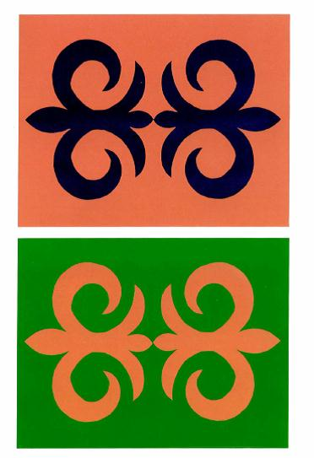

Бустамашца кечйо пхьег1аш а, духар а, герз а.

**Суьрташ техь болх.**

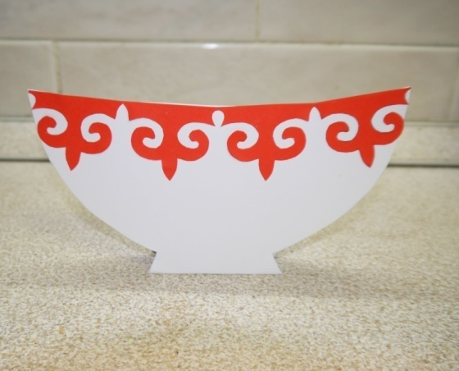 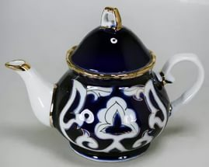

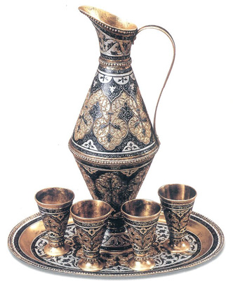 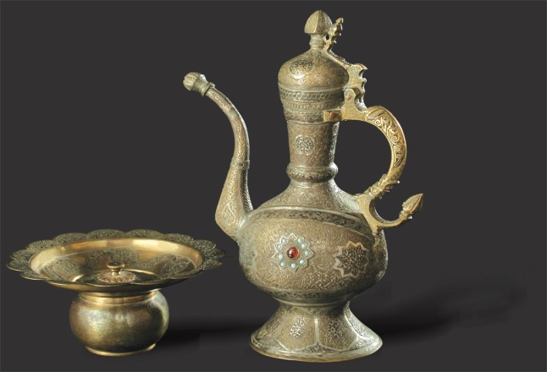

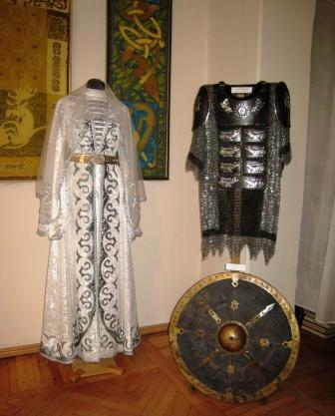

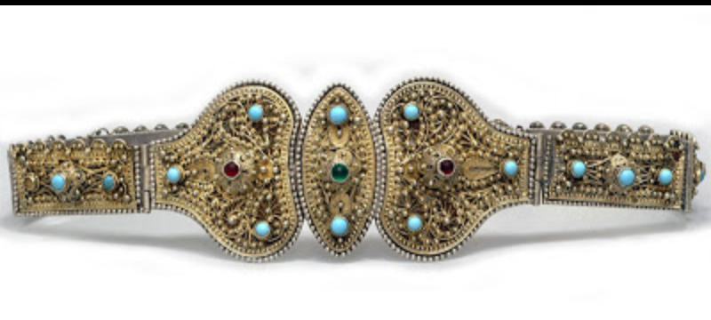

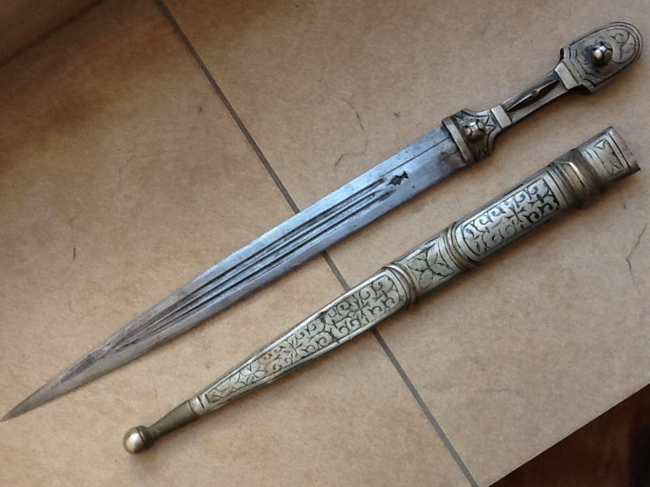

**Хьехархо:** Вайн нохчий йоь1ан г1абали а хуьлу бустамашца кечйина.

Бераш, г1абали х1у ю хааий шуна?

***Берийн жоьпаш.***

**Хьехархо:** Г1абали, изаЗударийн духар ду. *(берашна гойту г1абали). Иза* зудчун хене а, ц1ера яьлла, я ялаза а, болх бе, я дикане-вуоне йоьдуш а хиларе хьаьжжина хилла.

**Хьехархо:**  Ширачу заманахь мехкари корталийн т1ехь а, г1абалийн т1ехь а хуьлуш хилла кана ма1аш сан хьаьвзина бустамаш, къегинчу тайнашца тегна беттаса а.

Бераш, коьртали х1у ю хааий шуна?

***Берийн жоьпаш.***

**Хьехархо:** Коьртали иза йовлакх ду (*берашна д1агойту масалин сурт* *).* Ширачу заманчохь йо1а вер- ваккхар а сацош хилла божаршна юккъехь церан когашка коьртали кхоссарца. Зудчо коьртара йовлакх даккхар тамашийна, доккха х1ума ду, иза цхьа йоккха киртиг т1е ца х1оьттича дан йиш йолуш а дац; цундела и зуда оццул ч1ог1а холча а х1оттийна, шаьш лелориг ма осала х1ума ду олий, совцуш хилла уьш, цуьнга йовлакх сихха д1атиллийта, х1унда аьлча, зуда коьрта 1уьйра гича, стигал и ца дезалой, керчий, т1ек1елйолу боху.

Х1инца и г1иллакхаш вайн юкъара д1адевлла. Делахь а оцу г1иллакхашца кхиийначу йо1а хазчу дашца а сацабо хуьлуш болу бохам а, даьлла дов а. Бераш, ткъа аш х1ун дош эра дара дов сацо? Цкъа сацийнай аш дов? Вайн нохчийн поэташ шайн произведенешкахь а дуьйцу йовлакхан дозаллех лаьцна:

*Нохчийн йо1а йовлакх туьллу-*

*Б1ешерийн и г1иллакх ду. Къоман оьзда сибат кхуллуш, Йовлакх сийлахь хилла ду.*

*Иман тодеш, йоь1ан коьртахь Йовлакх гича, хуьлу там. Ловзар кхалош, нохчийн юьртахь Тайна хьийза шипон т1ам. (Джунаидов А.С.)*

*(берашна д1агойту видео «Ковсам къастабар»)*

**Хьехархо:** Вайн нохчий йоь1ан г1абали а хуьлу бустамашца кечйина.

Бераш, г1абали х1у ю хааий шуна?

***Берийн жоьпаш.***

**Хьехархо:** Г1абали, изаЗударийн духар ду. *(берашна гойту г1абали). Иза* зудчун хене а, ц1ера яьлла я ялаза а, болх беш я дикане-вуоне йоьдуш а хиларе хьаьжжина хилла.

Маре яханза йолчу йоь1ан доьхка хила г1одаюкъах дихкина, иштта к1удалца а къастош хила йо1 ц1ера яьлла а, яланза хилар.

Ша тайпа, денна а лелочу бедарех къаьсташ хилла йо1 маре йоьдуш т1едуху духар.

Духарца кхечарал соввала г1ерташ 1едал ца хилла нохчийн. Нагахь шен елахь а, шен лулахочун я накъостийн йоцу бедар т1еюхар а товш хеташ ца хилла.

Амма кегийчу наха шаьлтий-доьхкий, кхидолу герззий уггаре а тоьлларг нисдан хьожуш хилла х1ора а. Церан мукъ, бот а хилла бустамашца кечбина *(берашна гойту бакъ долу шаьлта, масаллин суьрташ).* 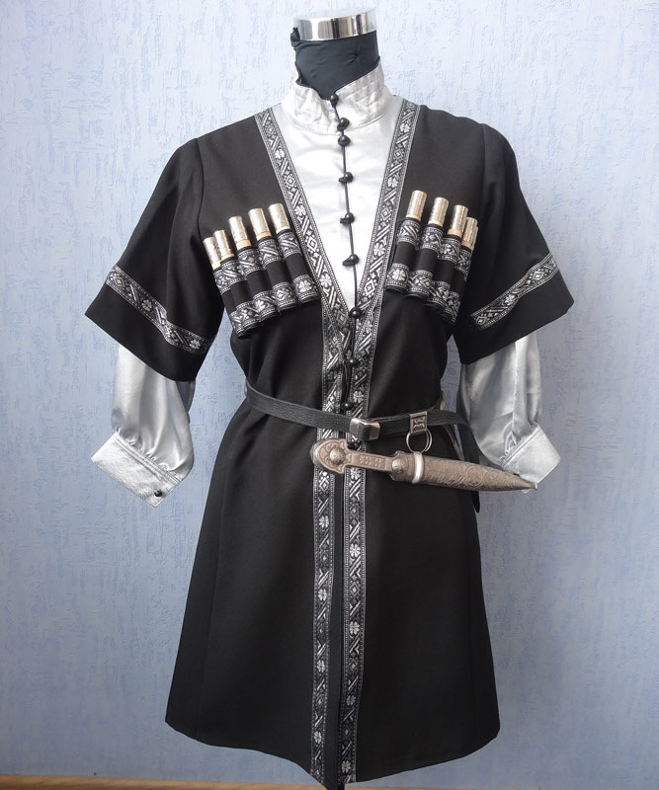

Кегийчу наха цхьаьннан йоцу бедар вукхуьнга луш 1едал а хилла, шайх цхьаъ йо1аца ирахь1ен я хийисте х1отта воьдуш.

**Хьехархо:** Бераш, хьовсал , кан мо1шех мел тера бу г1абалин т1ера бустамаш, уьш сана хьовза а хьевзина, къинхьегаман г1ирсах марсах тера а бу ахбустам (половина)

Бераш, х1ара йо1 (хьешан ц1е йоккху) ц1ера араяланза ю, я яц хуар дари шуна?

Муха хиар шуна иза? (г1одаюкъах дихкина доька хиларца, цуьнан к1удале хьаьжна). Баркалла хьуна йо1(хьешан ц1е йоккху), доккха дакъа леци ахьа тхуна.

**Хьехархо:** Гири шуна бераш, мел тера бара цу йо1ан г1абали т1ера бустамаш марсах. (д1агойту марс)-хьовсал бераш, х1ара х1ун ю хаи шуна, цкъа гинай шуна х1ара. –Х1ара къинхьегаман г1ирс бу - марс. Вайн дайша марсаца хьажк1аш хьокхуш хила .Къинхьегамо доккха дакъа д1алоцуш хилла дахарехь, х1унда аьлча х1инца санна туьканаш, ахчанаш ца хилла,наха шаьш аьхкенан заманчохь кхиийнарг бен ца хилла. Ялтанца хуьйцуш хилла бедар тоьгу к1адий а. Хьалхалерачу заманахь наха латтанаш лелош , ялтанаш кхиош ч1ог1а къахьогуш хилла,иштта кхоллабелла бу вайн нохчийн къинхьегаман г1ирсах марсах тера болу бустам а, шайн духарш а марсах терачу бустамашца кечъеш хилла, уьш белхан т1ийра хилар, къинхьегаме хилар билгало хилла иза. Цундела , ловзарш а, кицанаш а, х1етал металш а хилла къинхьегамах лаьцна.

Ткъа къинхьегамах лаьцна кица хьа далор дар вайн? (Бераш кицанаш даладо). «Аьхка хье ца кхихкинчуна, 1ай ей ца кхоьхку», «Массо а х1уманал мерзаниг- хьанал къинхьегам», «Къа ца хьегча хи чуьра ч1ара а ца лацало».

**Хьехархо:** Иштта ловзарш а хуьлу элар-кх вай къинхьегамах лаьцна. Вайна тахана баьхкинчу хьешашна довзийти вай и тайпа ловзар? Д1ахьо ловзар:

***«Берийн ловзар» (физминутка)***

*Хьехархочо берашка хаттарш до (кху лахахь далийна долу), цара эшарца а, куьйга-эшарца а, жоп а луш, д1ахьо ловзар:  
1. Схьадийцал, бераш, хьаьжк1аш д1а муха йоь?*

***Бераш:*** *Хьачк1аш иштта д1адоь, хьажк1аш иштта д1адоь (куьйга-эшарца ган а гойтуш).*

*2. Схьадийцал бераш, хьажк1аш т1е муха йолу?****Бераш:*** *Иштта йолу, иштта йолу (куьйга-эшарца гойту).*

*3. Схьадийцал бераш , хьаьжк1аш муха хьокху?****Бераш:*** *Иштта хьокху, иштта хьокху... (марс хьакхаран кеп х1оттайо).*

*4. Схьадийцал бераш , хьажк1аш муха ору?*

***Бераш:*** *Иштта ору, иштта ору (ц1ов охьа буьллий, т1е з1е т1ехь йолу г1аж еттаран сурт х1оттадо).  
5. Схьадийцал бераш , хьаьжк1аш муха охьу?****Бераш:*** *Иштта охьу, иштта охьу (кахьар хьовзоран сурт х1оттадо).*

*6. Схьадийцал бераш , ахьарх сискал муха йо?****Бераш:*** *Иштта йо, иштта до (бод хьеран, сурт х1оттадо).*

*7. Схьадийцал бераш , сискал муха йоу?*

***Бераш:*** *Иштта йоу****…***

**Хьехархо:** «Ах стаг бедаро во», - бохучу кицано гойту нохчаша духарна т1е боккха тидам бохуьйтуш хилар. Изза т1еч1аг1до кхечу кицано а: «Духаре хьажжий, т1е а эца, хьекъале хьажжий, новкъа а ваккха». Бераш, шуна хаи цхьа а духарх лаьцна кица? (Бераш кица даладо). «Кечбичи хьокху а хуьлу хаза».

**Хьехархо:** Ширчу заманахь коьртахь х1ума лело бакъо ца хилла шен схьавалар оьзда, ц1ена доцчу стеган. Нохчийн боьршачу наха коьрта туьллуш лело куй масех тайпана хилла: холхазан куй - вуонехь, диканехь туьллуш лелош берг; кхакханан - болх беш я кертахь, вог1уш-воьдуш лелош; б1ег1аган куй - аьхка мангал хьокхуш я кхитайпа болх беш.

Т1еюьйхина вета-туьдарг долу коч а, шуьйра ког болу хеча а лелош хилла боьршачу наха.

Бераш, вета-туьдарг, иза тайнах, чимчарг1ах йина нуьди, туьдарг ду. *(Берашна гойту масалин бедар т1ехь).*

**Хьехархо:** Кучан ветанаш дерриш а д1атосуш хилла, лаг къовлуш, цу т1е духуш бустамаш болу чоа а хилла. Шийлачу хенахь т1екхуллуш башлакх а, верта а хилла, иштта кхакханан кетар а. (берашна д1агойту верта). Духарехь ша тайпана маь1на лелош хилла доьхкано а. Пхийтта шо кхаьчча йоьхкуш хилла юкъ. Иза стаг бераллера валаран, цунна т1е баккхийчеран дукъ дожаран, вуонна а, диканна а д1ах1отта кийча хиларан билгало ю. Стаг къанвелча (цуьнан билггала йолу хан яц, иза х1орамма а ша билгалйоккху шена - шен могашалле а, лааме а хьаьжжина), юкъ д1айостуш хилла. Кхид1а т1амна а, девнна а стаг вац ша бохург ду иза. Божарша доьхканах тосуш хилла шаьлта, тур а, церан мукъ, бот а хилла бустамашца кечбина…

**Хьехархо.** К1ентарех хьан доьшур дара вайн вертанах лаьцна мог1анаш?:

Цу к1айчу г1овталца, 1аьржачу вертанца, Чо чехка чола куй б1аьштаг т1е ва тоьттуш, Пхьоьханахь вара тов Жоьрабабин ва Гани.

**Хьехархо:** Бераш, шуна тахана дийцира нохчийн духарх лаьцна, уьш кечъеш йолчу бустамех лаьцна, тахана вай кечъйийр ю г1абали, герз а, к1ентарша бустамашца кечбийр бу шаьлтан мукъ, бот а, ткъа йо1арша кечйийр ю г1абали. Къоламца бустам билла а билли, тукарца иза схьа а баккхи царца кечъе йоь1ри, аш г1абали, к1ентри, аш шаьлтанаш а (берашна гойту бустам муха била беза) шуна хьалха охьабиллина бу г1ирс – масаллин бустамаш, кхи болу г1ирс а. Шайн хазхетта бос болу кехат а къастаде. Ширачу заманахь х1инца санна сан шорта ца хилла кехат а, кхи ерг а, г1ирс кхоабан а хьовс, ( берашна д1агойту масаллин кийча белхаш).

**Хьехархо.** Вай х1инца болх бан д1адуьйлалур ду, болх оьзда а, хаза а ба хьовс, тукарх шайн куьг, б1аьрг ларбеш, шайн б1аьргашца куьйгий тидам а беш лерина бан а беза болх.

**Хазахетийтаран киртиг:**  ( хьошалг1а дог1у вайнеха духарш а дуьйхина йо1, к1ант цара берашна г1о до болх беш, хьешо шаьлтанах лаьцна мог1анаш а дуьйцу):

*Товханахь ахьаран тоьпаш а хоьрцуш, Буьйцура тхан бабас туьйранийн мотт. Нохчалла хьехадеш, можах кахьоькхуш, Дадас а лоьцура шаьлтанан ботт.*

**П1елгий гимнастика**

Болх вайн шорта шорта бу. Б1аьргаш ч1ог1а кхоьруш ду. Куьйга п1елгаш каде ду, Болх вайн сиха чекхбер бу.

*Йо1арша бустамашца кечйо г1абали, ткъа к1ентарша иштта кечбо*

*шаьлтан мукъ, бот а. Хьехархочо берашна оьшучохь г1о а деш д1ахьо болх.*

***Жам1*:**

Бераш гайта д1ах1иттадо шайн белхаш, хьешашна ло совг1аташ, йо1ан г1абали, к1антана шаьлта.

*(Хьеший д1а г1о.)*

**Рефлекси:**

*- Хьоме бераш,**керла х1у девзира вайна тахана?*

*- Божарша кечлуш боккха тидам стен т1е бохуьйтуш хилла?*

*- Ткъа маьхкарша муьлхачу духаран т1е бохуьйтуш хилла боккха тидам?*

*- Хьалхалера заман чохь йо1а божаршна юкъара дов муха къастош хилла? (церан когашка шен кортали кхоссарца).*

*- Ткъа х1инца муха къастадо? ( хазчу дашца)*

*- Стенах тера бу вайн нохчийн бустамаш?*